Modera liefert eine neue digitale Lösung für Nissan

**Das Softwareunternehmen Modera wurde ausgewählt, um den Automobilhersteller Nissan mit einer digitalen Lösung bei der Einführung eines neuen Geschäftsmodells zu unterstützen.**

Stockholm, den 28.11.2023 Das Automobilsoftware-Unternehmen Modera wurde ausgewählt, um eine innovative digitale Lösung für Nissan Nordic Europe zu liefern, die den Automobilhersteller bei der Einführung eines neuen Geschäftsmodells in Schweden, dem sogenannten Agenturmodell, unterstützt. Dieser neue Ansatz zielt darauf ab, sich an das sich ständig ändernde Kaufverhalten der Kunden anzupassen, das Händlernetz umzustrukturieren und das Kundenerlebnis als Schwerpunkt des Geschäfts zu erhalten.

Im Rahmen des neuen Modells wird Nissan die Verantwortung für den Fahrzeugkauf und -besitz des Kunden übernehmen, den Fahrzeugbestand auf dem Markt verwalten, eine einheitliche Preisstrategie für alle Vertriebskanäle festlegen und den Direktverkauf an die Kunden sicherstellen. Das Vertriebsnetz wird als Vermittler fungieren und eine wichtige Anlaufstelle für Kunden sein, die Informationen wünschen oder eine Probefahrt buchen möchten. Außerdem wird es im Auftrag von Nissan die Auslieferung von Fahrzeugen übernehmen und den Kunden Aftermarket-Dienstleistungen anbieten.

„Wir hatten zwar mehrere Anbieter zur Auswahl, haben uns aber für Modera entschieden, weil das moderne Produkt speziell für den Automobilhandel entwickelt wurde und das agile Team mit seiner Start-up-Mentalität die Lieferung unterstützen wird“, erklärt Cecilie Pedersen, Country Director Nissan Schweden.

Die neue Lösung von Modera wird in die Online- und Backend-Systeme von Nissan sowie in die Finanzierungs- und Versicherungssysteme und andere Tools von Drittanbietern integriert, um ein umfassendes Multichannel-Einzelhandelserlebnis für Nissan-Kunden zu schaffen.

„Für Modera ist dies ein großer Schritt auf dem Weg zu einem Automobilsoftware-Anbieter, mit dem alle OEMs rechnen müssen“, so Siim Vips, Vorsitzender des Aufsichtsrats von Modera. „Wir sind Nissan sehr dankbar, dass Modera als Partner für diese Reise ausgewählt wurde. Wir sind bestrebt, diese Zusammenarbeit auf andere Regionen auszuweiten, indem wir Software anbieten, die sowohl das potenzielle Agenturmodell als auch das traditionelle Händlermodell unterstützt.“

Über Nissan

Nissan ist ein weltweit tätiger Automobilhersteller mit Hauptsitz in Yokohama, Japan. Nissan Nordic Europe ist ein regionales Unternehmen, das für den Verkauf und den Kundendienst von Nissan in Dänemark, Finnland, Norwegen, Schweden, Estland, Lettland und Litauen zuständig ist. Mit 175 Mitarbeitern, die 24 verschiedene Nationalitäten vertreten, und weit über 200 Handelspartnern bietet Nissan Privat- und Firmenkunden in ganz Skandinavien und dem Baltikum Produkte und Dienstleistungen rund um das Automobil an. Hier erfahren Sie mehr: www.nissan-europe.com / [www.nissan.se](http://www.nissan.se/)

Über Modera

Modera ist ein Softwareunternehmen, das kundenorientierte Lösungen der nächsten Generation für die Automobilbranche anbietet. In den letzten 16 Jahren hat Modera eine große Auswahl an digitalen Verkaufstools für Automobilhändler, Distributoren und OEMs angeboten. Die Produktpalette umfasst E-Commerce-, Vertriebs- und CRM-Tools, einen digitalen Showroom und Lösungen, die sowohl den traditionellen Fahrzeugvertrieb als auch das Agenturmodell unterstützen. Modera hat mehr als 1500 Projekte in 14 Ländern realisiert und arbeitet derzeit mit mehr als 30 Marken zusammen. Das Unternehmen ist an der NASDAQ First North notiert. Weitere Informationen finden Sie unter [www.modera.com](http://www.modera.com/).

___________________________________________________________  
Bilder sind beizufügen, Beschreibungen auf den folgenden Seiten

Beigefügtes Bild 20230626_173727.jpg

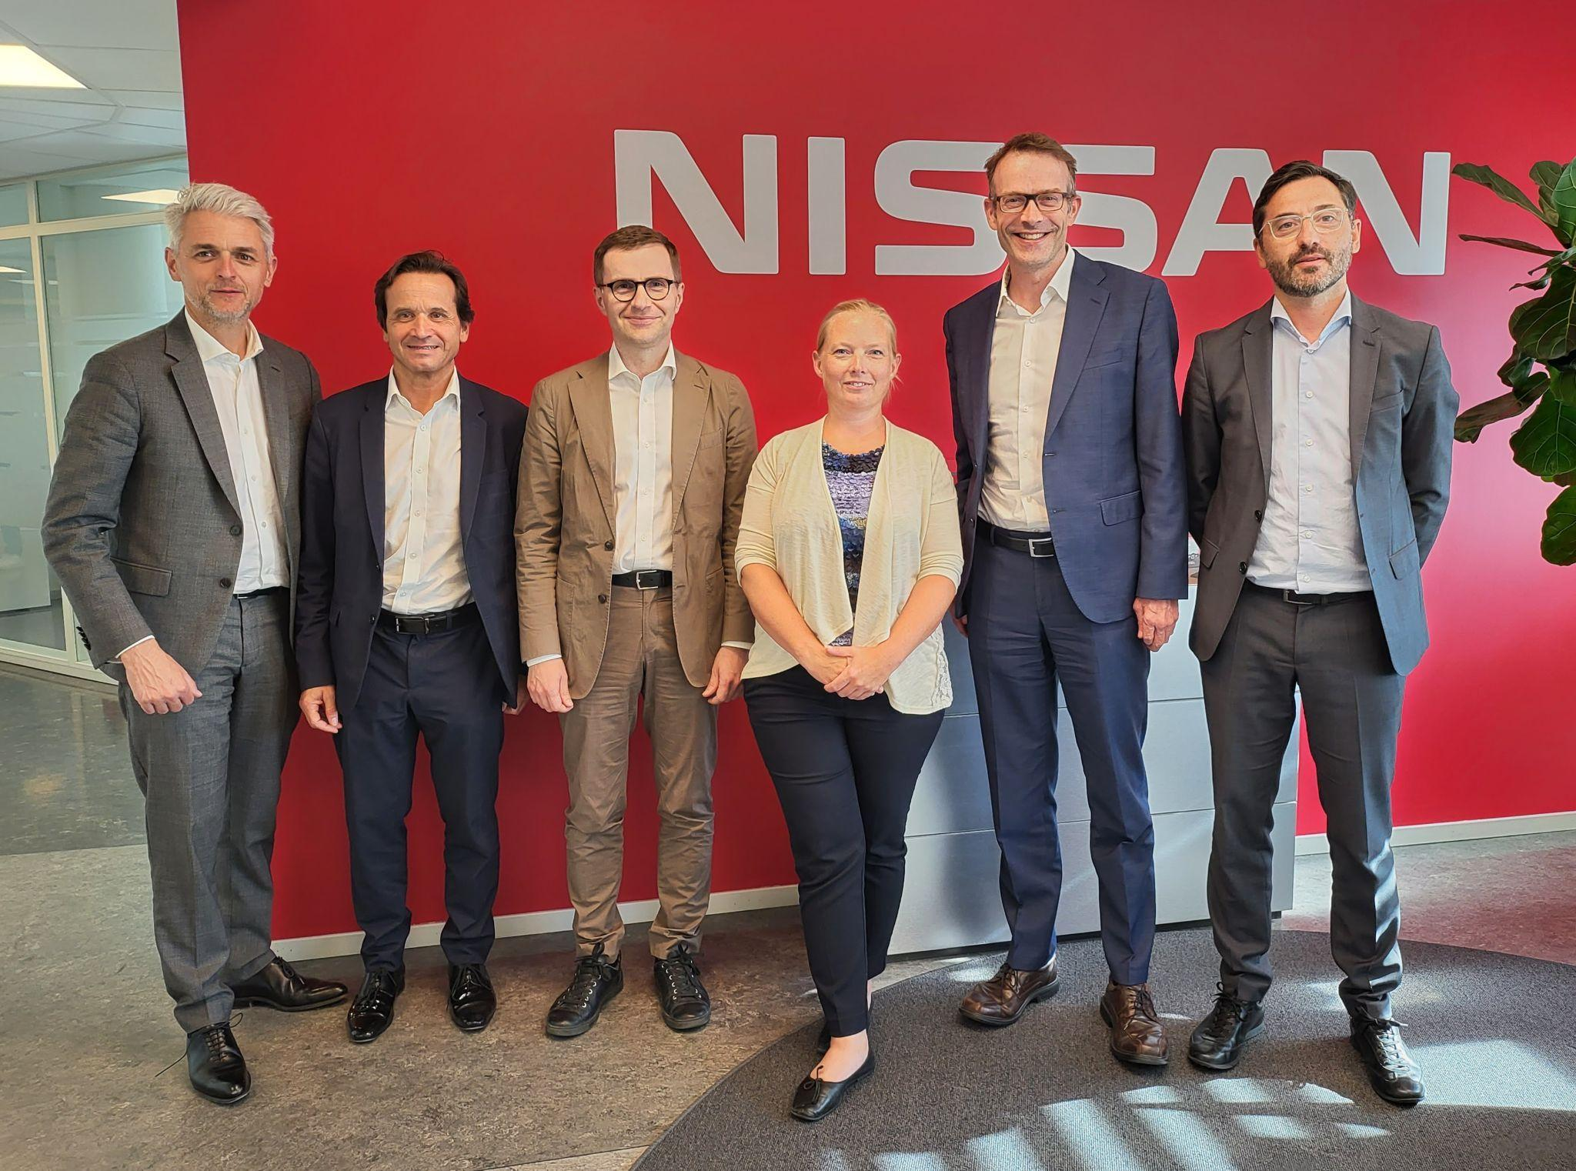

Jean-Philippe Roux (Vice President, Distribution, AMIEO, Nissan), Jordi Vila (Division Vice President Marketing & Sales, Nissan), Siim Vips (Vorstandsvorsitz, Modera), Cecilie Therese Pedersen (Country Director, Schweden, Nissan), Leon Dorssers (Senior Vice President S&M AMIEO Region, Nissan), Christian Costaganna (Managing Director, Nissan Nordic Europe)

Beigefügtes Bild: 20230626_173741.jpg

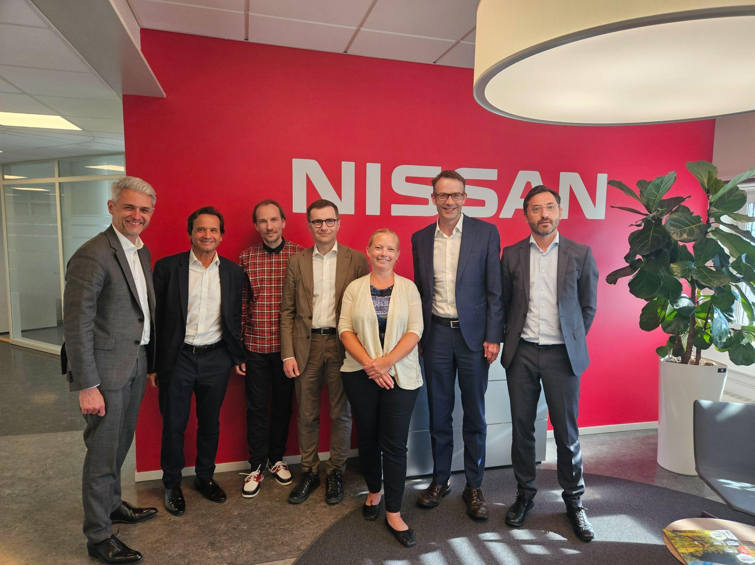

Jean-Philippe Roux (Vice President, Distribution, AMIEO, Nissan), Jordi Vila (Division Vice President Marketing & Sales, Nissan), Kristjan Vaga (VP Product, Modera), Siim Vips (Vorstandsvorsitz, Modera), Cecilie Therese Pedersen (Country Director, Schweden, Nissan), Leon Dorssers (Senior Vice President S&M AMIEO Region, Nissan), Christian Costaganna (Managing Director, Nissan Nordic Europe)